LAPORAN PRAKTIKUM
Aplikasi Berbasis Platform

MODUL 12-13
Database


Disusun oleh:
NAUFAL GERALDO PUTRA P.
2311102154
S1 IF-11-04

Dosen Pengampu:
Cahyo Prihantoro, S.Kom., M.Eng

PROGRAM STUDI S1 INFORMATIKA
FAKULTAS INFORMATIKA
INSTITUT TEKNOLOGI TELKOM PURWOKERTO
2026/2027
Link Github:
DASAR TEORI
- Git
Git adalah salah satu sistem pengontrol versi (Version Control System) yang diciptakan oleh Linus Torvalds pada tahun 2005. Alat ini dirancang untuk mencatat setiap perubahan yang terjadi pada file dalam proyek perangkat lunak. Berbeda dengan sistem pengontrol versi terpusat, Git dikenal sebagai distributed version control system, yang artinya semua orang yang terlibat dalam proyek memiliki salinan lengkap dari database Git.
- Github
Github adalah platform pengembangan software online berbasis cloud yang digunakan untuk menyimpan, melacak, dan sebagai tempat kolaborasi antar developer dalam suatu proyek perangkat lunak.
- Git Branch
Git Branch adalah strategi atau prosedur sistematis untuk membuat branch dan menggabungkannya dengan salinan utama dari branch utama basis kode. Branch ini membuat workspace pararel Dimana developer bisa membuat perubahan kepada aplikasi tanpa mengefek folder branch utama.
- SQL
SQL adalah bahasa yang digunakan untuk berinteraksi dengan database. Dengan menggunakan SQL, kita bisa menyimpan, mengambil, memperbarui, dan menghapus data dalam database. SQL menjadi bahasa standar yang digunakan oleh hampir semua sistem manajemen database, seperti MySQL. Dengan skill pemahaman SQL, kita dapat melakukan berbagai tugas mulai dari pembuatan laporan, analisis data, hingga pengembangan aplikasi berbasis data.
- MySQL
MySQL berfungsi sebagai penyimpanan data relasional primer untuk banyak situs web populer, aplikasi, dan produk komersial. Dengan pengembangan dan dukungan berbasis komunitas selama lebih dari 25 tahun, MySQL adalah sistem manajemen basis data berbasis bahasa kueri terstruktur (SQL) yang andal, stabil, serta aman.

LATIHAN
- Berikut adalah contoh git branch menggunakan Tugas 1-7 (Link)
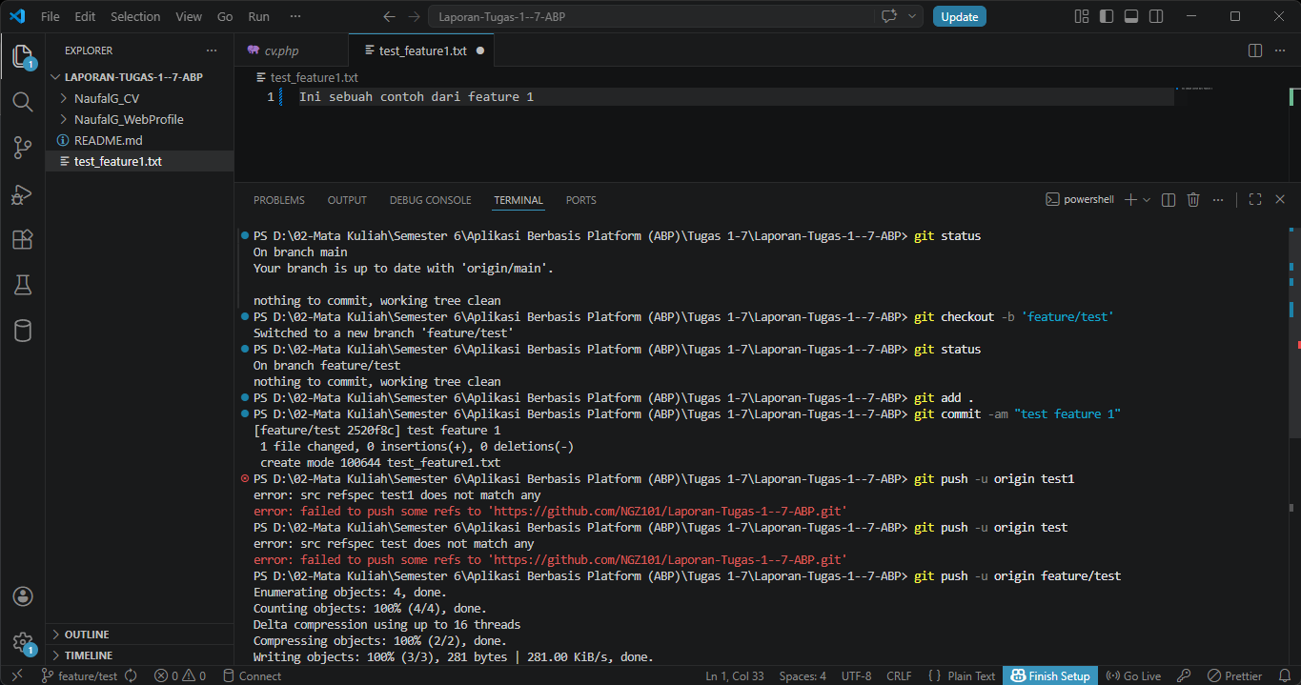
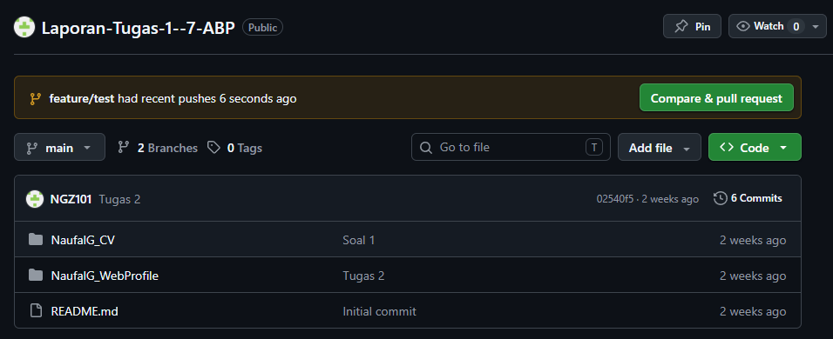
Bisa dilihat bahwa file text baru sudah di commit dan di push tetapi tidak muncul di github repository saat di branch main
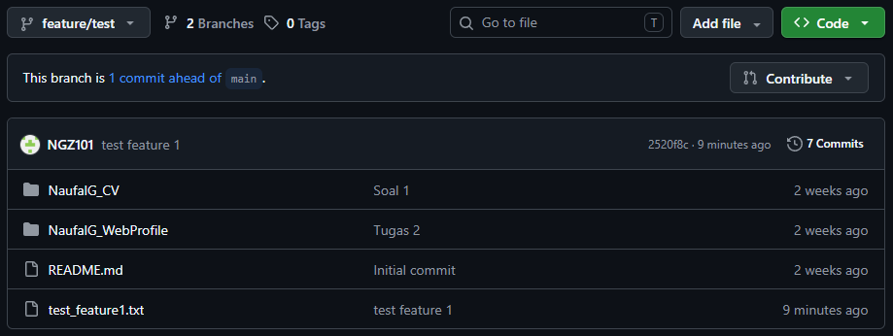
Tetapi muncul saat di branch feature/test. Itu adalah kegunaan utama dari git branch, yaitu sebagai workspace tambahan untuk developer yang sedang testing ide atau fitur baru, eksperimental, dan belum tentu baik untuk aplikasi. Selain itu git branch dapat digunakan untuk memperbaiki bug tanpa merusak versi aplikasi yang sudah stabil.
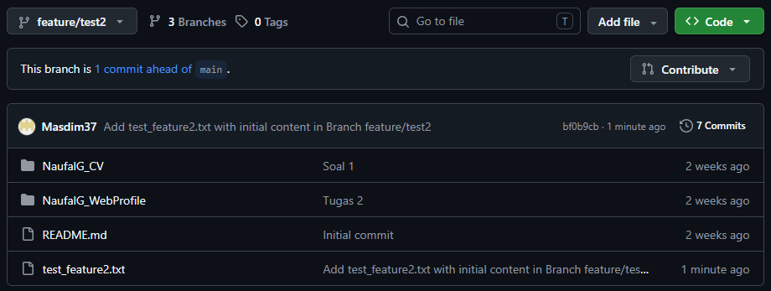
Berikut adalah contoh branch baru yang dibuat collaborator Masdim37, dapat dilihat bahwa mempunyai file test_feature yang baru. Keuntungan dari git branch dapat membuat lebih dari satu branch untuk setiap developer yang memiliki ide eksperimental dan ingin tes ide tanpa mengefek branch aplikasi main dan tanpa konflik dengan pengubahan dari collaborator lain.
Untuk commad yang saya digunakan untuk membuat git branch adalah sebagai berikut:
- git status untuk cek workspace sekarang berada di branch apa
- git checkout -b 'feature/test' untuk membuat branch baru dan untuk nama branch bebas
- git add . untuk menambah file baru ke staging area
- commit -am "test feature 1" untuk commit sebuah perubahan dengan comment wajib
- git push -u origin feature/test untuk push dengan spesifikasi ke branch baru “feature/test”

- Berikut website jalan2kuy.id (Link)
- Buka phpMyAdmin lalu membuat database untuk aplikasi
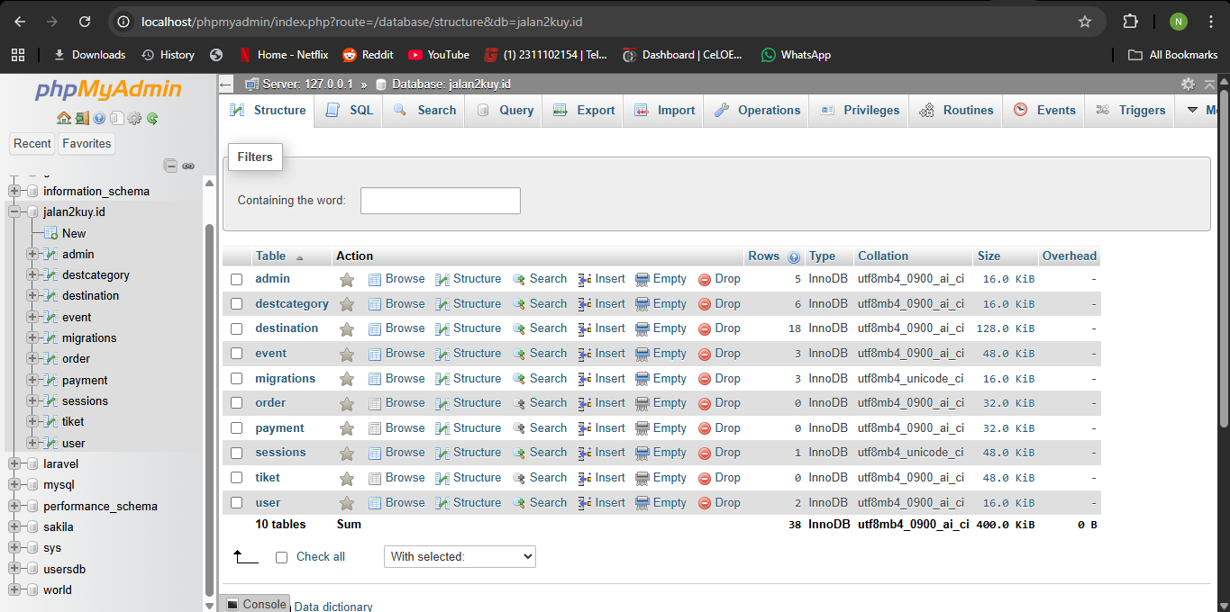
- Pada file .env dalam folder aplikasi Laravel, konfigurasi agar bisa connect ke database mysql
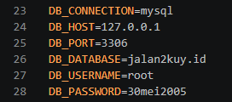
- Membuat model untuk setiap table dalam database agar database bisa dibaca dan digunakan aplikasi Laravel
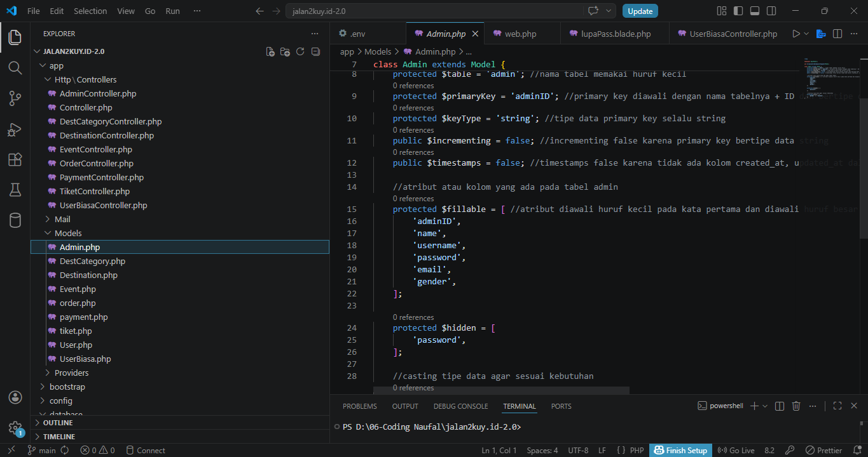
- Lalu model-model tersebut di control dengan controller
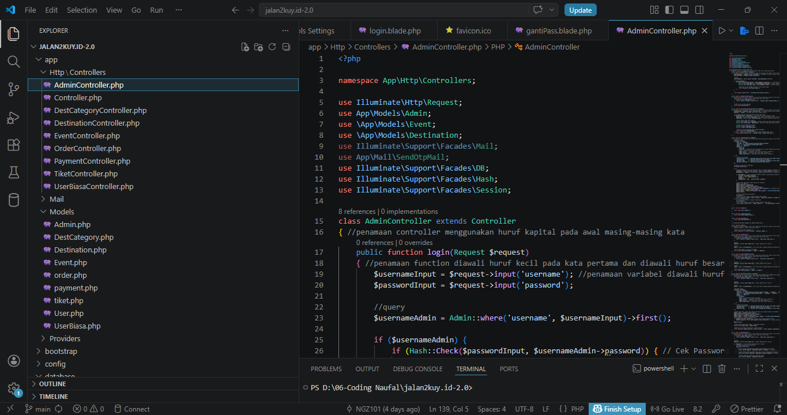
- Setelah itu semua input dari user serta perubahan data oleh admin akan tersimpan pada database (seperti akun user baru lewat registrasi)
